BASE GRAMMATICALI

  - Articuli definiti

 | Maschile | Feminile
Singulare | U | A
Plurale | I | E

Davanti e parolle chì principianu cù una vucale, ci hè spessu l’articulu L’

Eserciziu : Lighjite eppo mettite à u plurale e parolle quì sottu.

Lessicu temàticu :

Geugraffia - Natura | Casa | Cità | Travagliu
A muntagna | A sala | A strada | U scagnu
A cullina | A stanza | U carrughju | L’ordinatore
A bocca | A càmera | A vittura | U telèfunu
U fiume | A sala di bagnu | U tighjatu | U dirrettore
U stagnu | E scale | I fochi | L’impiegatu
U pianu | A televisiò | A piazza | U Presidente
A piaghja | A cucina | A stretta | U secretariu
U ghjàrgalu | U fornu | A merrìa | U cuntàbile
U mare | U tavulinu | U giratoghju | U tesurieru
U sole | A carreia | U tunellu | L’accolta
A luna | U lavellu | I travagli | L’agente
U nulu | L’acqua | U carru | U tècnicu
A saetta | U vinu | A scola | U rispunsèvule
U tonu | U sale | U cullegiu | U riferente
L’accèndita | U pèveru | U liceu | U cullega
U lampu | A furcina | A gara | U cartulare
L’acqua | U cultellu | U trenu | U resucontu
U ventu | A cuhjara | U teatru | A cumissione
A neve | U piattu | U sinemà | A reunione
U pentone  U scogliu | U vichjeru | U caffè | U cunsigliu
A cima | U pane | U risturante | L’amministrazione

  - Articuli indefiniti

 | Maschile | Feminile
Singulare | Un | Una
Plurale | _

Eserciziu : Lighjite eppo mettite à u plurale e parolle quì sottu.

 | Animali è insetti |  | Arburi
 | Un ghjattu | 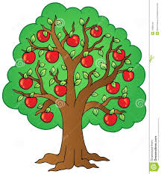 | Un melu
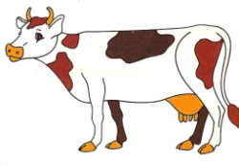 | Una vacca | 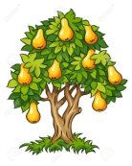 | Un peru
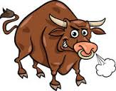 | Un torru | 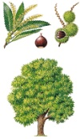 | Un castagnu
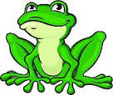 | Una granochja | 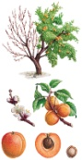 | Un baracuccu
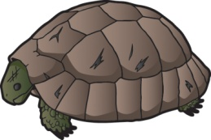 | Una cuppulata | 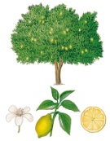 | Un limone
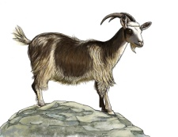 | Una capra | 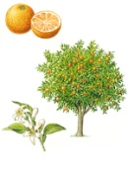 | Un aranciu
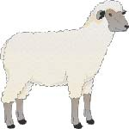 | Una pecura | 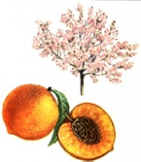 | Un persicu  Un prascu
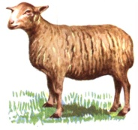 | Un muntone | 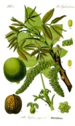 | Un nociu
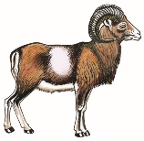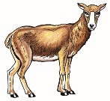 | Una mufra | 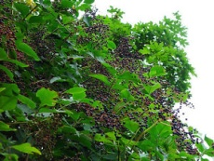 | Un sambucu
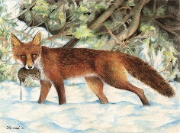 | Una volpe | 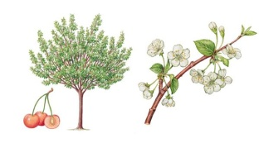 | Un chjarasgiu
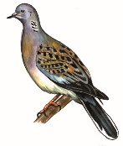 | Un acellu  (un culombu) | 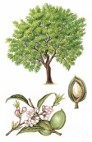 | Un amandulu
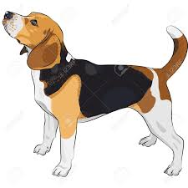 | Un cane  Un ghjacaru | 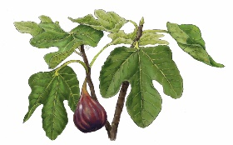 | Una fica
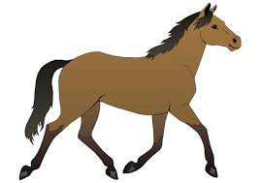 | Un cavallu | 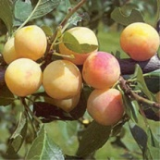 | Un bombuccone  (Una susina)
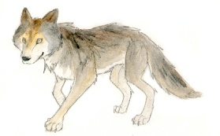 | Un lupu | 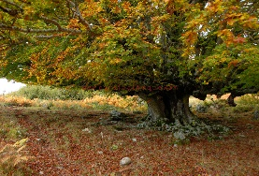 | Un foiu
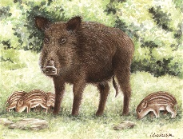 | Un cignale | 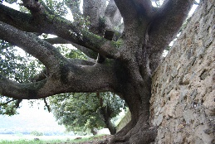 | Un lecciu
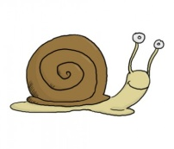 | Una lumaca | 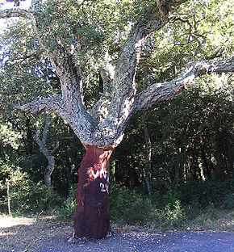 | Una suara
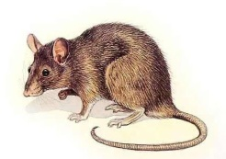 | Un topu | 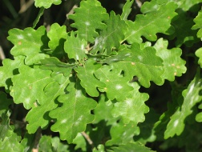 | Un quarciu
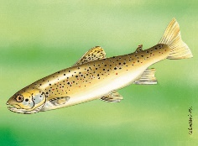 | Un pesciu  (una pescia/una truita) | 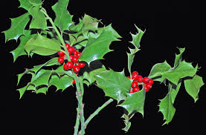 | Un caracutu
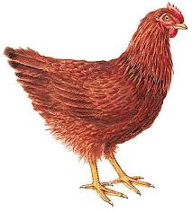 | Una ghjallina | 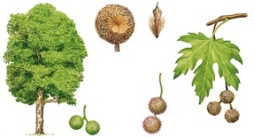 | Un platanu
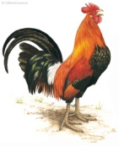 | Un ghjallu | 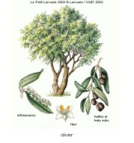 | Un olivu
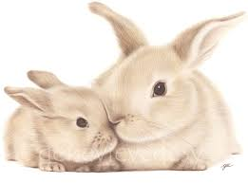 | Un cunigliulu | 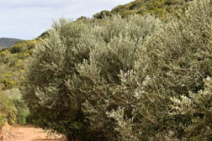 | Un ogliastru
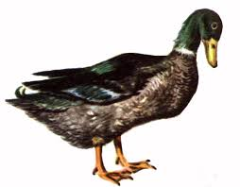 | Un’anatra  Un frisgione | 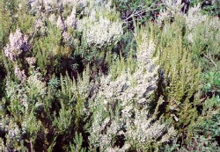 | Una scopa
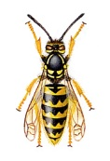 | Una vespa | 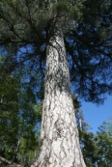 | Un pinu  (larice)
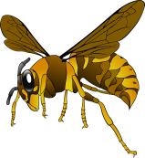 | Un calafrone | 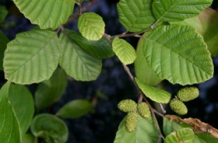 | Un alzu
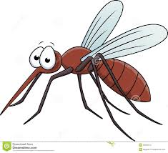 | Una zinzala | 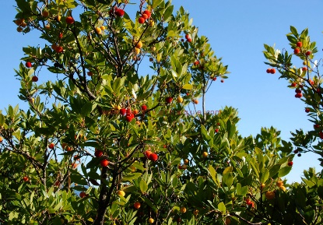 | Un àrbitru  (i baghi)
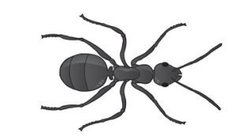 | Una furmicula | 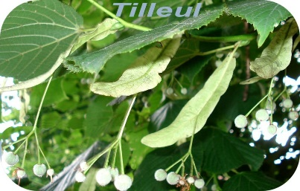 | Un tigliolu
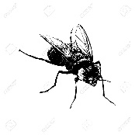 | Una mosca
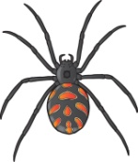 | Un ragnu  (a tilàtica)
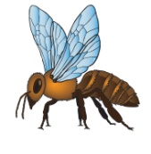 | Un' apa | 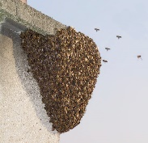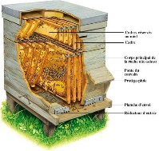 | Un essame  Un bugnu

